Муниципальное бюджетное общеобразовательное учреждение
Ийменская средняя общеобразовательная школа
муниципального района Дзун-Хемчикский кожуун РТ

Отчет
педагога-психолога за первое полугодие
МБОУ Ийменской СОШ
Дзун-Хемчикского кожууна РТ
на 2022-2023 уч.г

Выполнила: Педагог- психолог
Ондар Аржаана Николаевна

с.Ийме

Во исполнение Приказа Министерства образования и науки Республики Тыва от 01 сентября 2022 года №1022-д «Об утверждении календаря педагога-психолога общеобразовательных организаций Республики Тыва на 2022-2023 учебный год». В целях создания условий по обеспечению психологической безопасности и формирования толерантного отношения друг к другу проведены различные мероприятия в МБОУ Ийменской СОШ.
Правительство Республики Тыва Распоряжение от 17 апреля 2017 г. №172-р «Об утверждении межведомственного плана мероприятий по профилактике детских суицидов н территории Республики Тыва на 2017-2019 годы». В соответствии с Федеральным законом от 24 июня 1999 г. № 120-ФЗ «Об основах системы профилактики безнадзорности и правонарушений», в целях совершенствования работы по профилактике детских суицидов на территории Республики Тыва.
Цель: Создание условий для повышения качества образования, организация работы по успешной социализации детей в образовательном пространстве, повышению качества жизни ребенка за счет использования психологического ресурса.
Задачи:
- Сохранение и укрепление психологического здоровья обучающихся.
- Своевременное выявление детей и подростков, оказавшихся в социально - опасном положении, содействие созданию условий для формирования адаптивных навыков.
- Диагностические обследования эмоциональной и познавательной сферы для выявления нарушений.
- Разработка и реализация групповых психопрофилактических программ.
- Консультационная работа с родителями и учителями.
- Психологическое сопровождение детей в период адаптации.
Основные направления деятельности педагога-психолога:
- Консультирование;
- Диагностика;
- Просветительская работа;
- Коррекционно-развивающая работа;
- Экспертная работа.
В начале 2022-2023 уч.года с целью обеспечения психологической защищенности и безопасности всех участников образовательного процесса проведен «Мониторинг психологического здоровья» с 1-10 классов. Всего прошли «Мониторинг психологического тестирование» 12,за 1 этап диагностики выявлены по полученным результатам 1 учащихся «Зона внимания», из них опекаемые 0 ученик.
По итогам психологического мониторинга выпускники: 9 класс – 6 учащихся, из них из «Зона внимания» - 0 (0 опекаемые), 10 класс - 0 ученик, из них из «Зона внимания» - 0 (0 опекаемые). Учащиеся данной категории поставлены на особый учет у психолога, осуществляется индивидуальные профилактические работы.
Продолжена профилактическая работа с социально-опасными семьями, с опекаемыми детьми и их законными представителями, и с детьми трудно-жизненных ситуация. В начале учебного года учатся всего 58 , учащихся детей опекунов, сирот и детей, оставшихся без попечения родителей-0. Индивидуальная профилактическая работа проводится в комплексе, применяются разнообразные формы и методы: индивидуальные беседы, консультации, диагностики, помощь в получении документов, вовлечение семьи в социально-значимую деятельность, в школьные мероприятия и посещение семьи. Привлекают необходимых специалистов различных ведомств: психологов, инспекторов ПДН, КДН (по необходимости).
Все дети сироты и дети опекуны были охвачены в различные мероприятия и акции. С сентября месяца 2022 г. все дети охвачены внеурочной деятельностью, спортивными секциями и находятся в наблюдении у классного руководителя и педагога-психолога. На каждого ученика имеется личная папка, по мере необходимости составляются индивидуальная карта сопровождения. Проводятся индивидуальные беседы с опекаемыми детьми. Участие родителей опекунов в школьную жизнь хорошее. Ежедневный учет и контроль со социального педагога за пропусками и опозданиями учащихся. Контроль за организацией внеурочной деятельности подопечных.
На основе анализа статистических данных по Банку данных о семьях и несовершеннолетних, находящихся в социально опасном положении и «группы риска», проводится работа по выработке единой стратегии и тактики работы по профилактике безнадзорности и правонарушений несовершеннолетних. Проводились «Всеобуч», «Помоги собраться в школу», «Поделись теплом». По итогам этих операций в ОО постоянно совершенствуется работа по формированию банка данных учащихся, состоящих на разных учетах, детей проживающих в социально-опасных семьях, неблагополучных семьях.
В целях пропаганды идей добровольческого труда на благо психологического здоровья обучающихся, а также привлечения к полезной деятельности направленного на формирование и развитие социально-одобряемых жизненных ценностей подростков и молодежи к решению проблем нравственного и психологического характера через волонтерскую деятельность юные помощники педагогов-психологов (ЮППП)

№ | Наименование мероприятий | Сроки проведения и класс | Примечание  (охват детей, родителей, специалистов, цель, результат о проделанных работ по теме, обязательно заполнить)
1 | Консультирование учащихся | Ежедневно  (отчет  ежемесячно) | За 1 полугодие педагогом-психологом проведено в общем 23 консультаций
2 | Индивидуальная и групповая коррекционно-развивающая работа | Ежедневно  (отчет ежемесячно) | По плану проводятся индивидуальные и групповые коррекционно-развивающие работы.  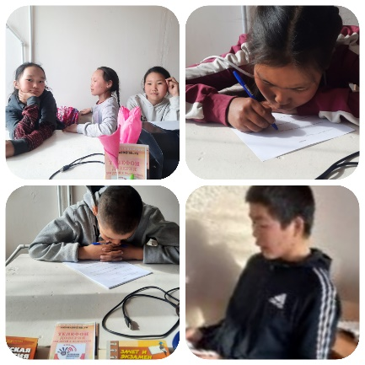
3 | Акция «Защитим детей от насилия» | В течение учебного года | 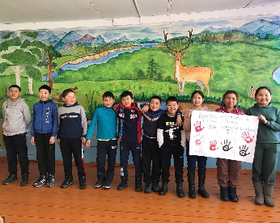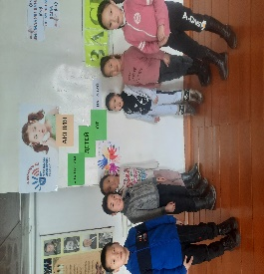
4 | «О проведении акции «Максимум ресурсов» | В течение уч. года | 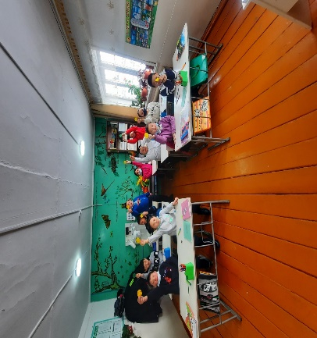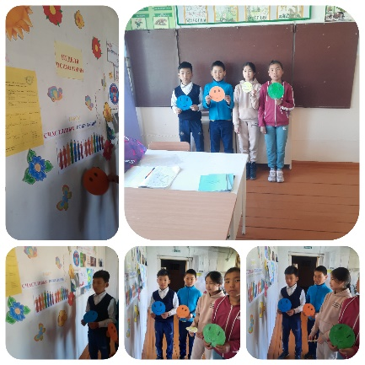  В начальных классах проведены занятие «Мой характер», с помощью бумажных смайликов дети определили свои характеры, и все рассказали свои черты характера и о качестве сделанных своими руками смайликов
5 | Лекции, тренинги, практикумы для родителей по развитию доверительных, конструктивных детско-родительских отношений | В течение уч. года | С целью совершенствования работы по профилактике детских суицидов в образовательных организациях кожууна проведены различные мероприятия, индив беседы, тренинги по стрессоустойчивости, родительские собрания.  Всего детей -35  Родители –15  Учителя-10
6 | Семинары/курсы для родителей «Заботливый родитель» |  | В школе проводилась 2 собрания по программе «Заботливый родитель»
7 | Акция «Телефон доверия» | сентября 2022г., | 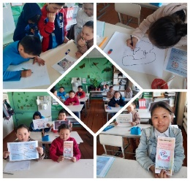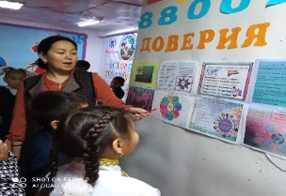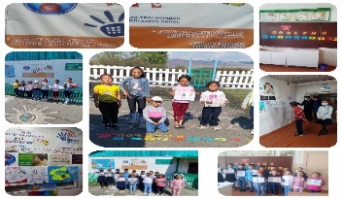
8 | Мониторинг психологического здоровья несовершеннолетних: | Сентябрь - октябрь 2022г | В течение октября с целью выявления тревожности у детей проведен мониторинг МПЗ.  Охват: Учащиеся –12  Опекаемые дети – 3  Из них детей группы риска: 0
9 | Проведение социально-психологического тестирования на ранее выявление незаконного потребления наркотических средств и психотропных веществ по единой методике | Октябрь 2022г. | Во исполнение приказа Министерства образования и науки РТ от 25 августа 2021 года №990-д, был издан приказ Управления образования от 01 сентября 2022 года №2 «О проведении социально-психологического тестирования обучающихся в общеобразовательных организациях Дзун-Хемчикского». С 01 октября по 30 ноября 2022 года проведено тестирование. Всего протестировано – 10 учащихся (с 7 по 10 класс), из них выявлено «группы риска»- 0 учащихся.
10 | День толерантности | 16 ноября 2022 г | 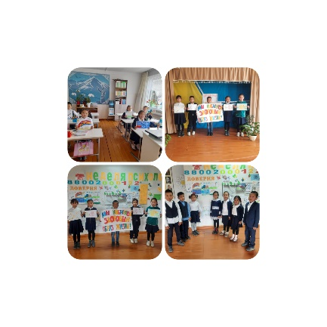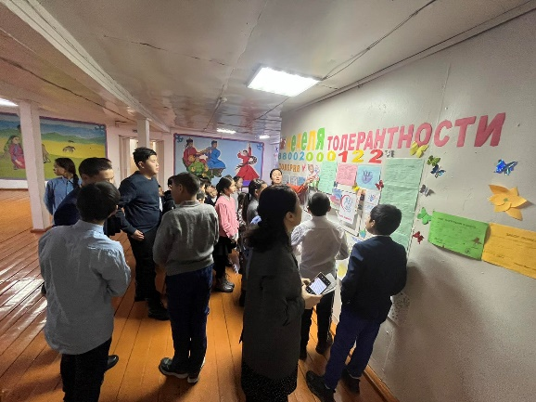
11 | Всемирный день борьбы со СПИДом  «Счастье в руках в человека» | . 1 декабря 2022 г. | С целью информирования молодежи по широкому спектру эпидемиологических, методологических и социальных аспектов профилактики ВИЧ/СПИДа в образовательной среде, профильным информационным ресурсам, а также современным подходам и эффективным практикам сдерживания эпидемии «О проведении Всероссийской акции «Стоп ВИЧ/СПИД»  Всего охвачен 15 человек. 